Папка передвижка

для родителей

О противопожарной безопасности

Воспитатель: Кабачкова Е. Н.

Обеспечение личной безопасности и сохранение здоровья - одна из важнейших сторон практических интересов человечества с древних времён и до наших дней. В условиях современного общества вопросы безопасности жизнедеятельности резко обострились и приняли характерные черты проблемы выживания человека. Особую тревогу мы испытываем за самых беззащитных граждан - за маленьких детей. Ребёнок очень часто является источником опасности. Своими действиями или бездействием он может создать для себя или окружающих реальную угрозу жизни или здоровью. Одной из самых распространенных причин чрезвычайных событий является пожар. Высокий уровень детской смертности и травматизма во время пожаров в Украине во многом обусловлен недостаточной организацией профилактики, процесса обучения дошкольников и школьников в области пожарной безопасности. Поэтому решение этой проблемы является актуальной и значимой. Обучение детей действиям в экстремальных ситуациях - сложный и многоплановый процесс, который не должен ограничиваться рамками образовательного процесса в дошкольном заведении. «Семья и детский сад - два воспитательных института, каждый из которых обладает своим особым содержанием и даёт ребёнку определённый социальный опыт». Только во взаимодействии друг с другом мы можем создать оптимальные условия для вхождения маленького человека в большой мир. Задача взрослых, педагогов и родителей состоит в том, чтобы оберегать и защищать ребёнка, знакомить с правилами пожарной безопасности, готовить его к встрече с различными сложными, а порой и опасными жизненными ситуациями. Не секрет, что пожары чаще всего происходят от беспечного отношения к огню самих людей. Значительная часть пожаров происходит в жилье. Здесь гибель и травматизм людей от дыма и огня составляет 9 случаев из 10. Основными причинами пожаров в быту являются: неосторожное обращение с огнем при курении и приготовлении пищи, использование электробытовых приборов, теле-, видео- и аудиотехники, не адаптированной к отечественной электросети или неисправных, проведение электросварочных работ при ремонтных работах в квартирах, детские шалости с огнем:
Пожарная безопасность в квартире:
- Не балуйся дома со спичками и зажигалками. Это одна из причин пожаров.
- Не оставляй без присмотра включенные электроприборы, особенно утюги, обогреватели, телевизор, светильники и др. Уходя из дома, не забудь их выключить.
- Не суши белье над плитой. Оно может загореться.
- Не забывай выключить газовую плиту. Если почувствовал запах газа, не зажигай спичек и не включай свет. Срочно проветри квартиру.
- Ни в коем случае не зажигай фейерверки, свечи или бенгальские огни дома без взрослых.
Пожарная безопасность в лесу:
- Пожар - самая большая опасность в лесу. Поэтому не разводи костер без взрослых.
- Не балуйся с огнем. В сухую жаркую погоду достаточно одной спички или искры от фейерверка, чтобы лес загорелся.
- Если пожар все-таки начался, немедленно выбегай из леса. Старайся бежать в ту сторону, откуда дует ветер.
- Выйдя из леса, обязательно сообщи о пожаре взрослым.
Если начался пожар, а взрослых дома нет, поступай так:
- Если огонь небольшой, можно попробовать сразу же затушить его, набросив на него плотную ткань или одеяло, заливая водой или засыпая песком.
- Если огонь сразу не погас, немедленно убегай из дома в безопасное место. И только после этого позвони в пожарную охрану по телефону `101` или попроси об этом соседей. Если не можешь убежать из горящей квартиры, сразу же позвони по телефону `01` и сообщи пожарным точный адрес и номер своей квартиры. После этого зови из окна на помощь соседей и прохожих. При пожаре дым гораздо опаснее огня. Большинство людей при пожаре гибнут от дыма. Если чувствуешь, что задыхаешься, опустись на корточки или продвигайся к выходу ползком - внизу дыма меньше.
- Если в помещение проник дым, надо смочить водой одежду, покрыть голову мокрой салфеткой и выходить пригнувшись или ползком.
- Обязательно закрой форточку и дверь в комнате, где начался пожар. Закрытая дверь может не только задержать проникновение дыма, но иногда и погасить огонь.
- Наполни водой ванну, ведра, тазы. Можешь облить водой двери и пол.
- При пожаре в подъезде никогда не садись в лифт. Он может отключиться и ты задохнешься.
- Когда приедут пожарные, во всем их слушайся и не бойся. Они лучше знают, как тебя спасти.
- Запомните самое главное правило не только при пожаре, но и при любой другой опасности:

Не поддавайтесь панике и не теряйте самообладания!`
Обрести уверенность или постоянный страх за детей зависит от Вас.
Помните об опасности возникновения пожара в доме
1. Чаще беседуйте с детьми о мерах пожарной безопасности.
2. Не давайте детям играть спичками.
3. Учите детей правильному пользованию бытовыми электроприборами.
4. Не разрешайте детям самостоятельно включать освещение новогодней ёлки.
5. Знайте, что хлопушки, свечи, бенгальские огни могут стать причиной пожара и травм.
6. Будьте осторожны при пользовании даже разрешённых и проверенных пиротехнических игрушек.
Если всё же случилась с вами или с вашими близкими произошел несчастный случай необходимо немедленно сообщить в службу спасения по телефону «101»
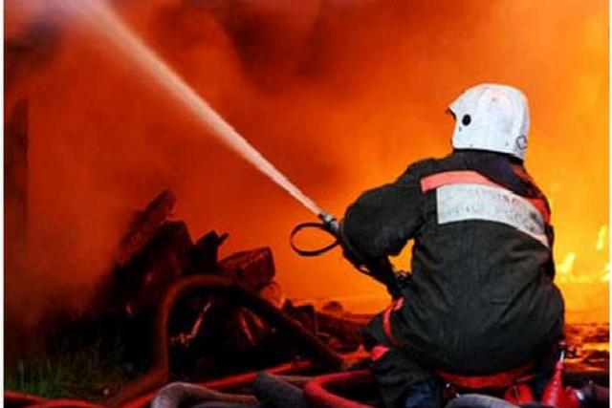

Памятка для родителей
« Помогите детям запомнить правила пожарной безопасности»
Пожарная безопасность дома (в квартире)
- Выучите и запишите на листе бумаги ваш адрес и телефон. Положите этот листок рядом с телефонным аппаратом.
- Не играйте дома со спичками и зажигалками. Это может стать причиной пожара.
- Уходя из дома или из комнаты, не забывайте выключить электроприборы, особенно утюги, обогреватели, телевизор, светильники и т.д.
- Не сушите бельё над плитой. Оно может загореться.
- В деревне или на даче без взрослых не подходи к печке и не открывай печную дверцу. От выпавшего уголька может загореться дом.
- Ни в коем случае не зажигай фейерверки, свечи или бенгальские огни без взрослых.
При пожаре в квартире
1. Вызовите пожарную охрану по телефону «101».
2. Немедленно покиньте помещение, закройте за собой дверь.
3. Двигайтесь к выходу ползком или пригнувшись.
4. Накройте голову мокрой плотной тканью.
5. Дышите через мокрый носовой платок.
6. Сообщите о пожаре соседям, зовите на помощь.
7. Не пользуйтесь лифтом.

